目录

基于无线传感器网络的防盗报警系统设计 4

第一章 绪 论 4

1.1课题简介 4

1.1.1论文选题的背景 4

1.1.2论文选题的意义 5

1.2国内外研究现状及发展趋势 5

1.2.1国外研究现状 5

1.2.2国内发展现状 7

1.3 研究内容 8

1.4 论文结构 8

第二章 防盗报警系统的总体方案以及关键技术 9

2.1防盗报警系统设计思想与原则 9

2.1.1防盗报警系统的设计思想 9

2.1.2防盗报警系统的设计原则 9

2.2 无线传感器网络关键技术 10

2.2.1无线传感器网络概述 10

2.2.2无线传感器网络结构及特点 11

2.3 ZigBee技术 12

2.3.1 ZigBee技术概述 12

2.3.2 ZigBee网络结构 13

2.3.3 ZigBee技术的特点 14

2.4 GSM/GPRS移动通讯技术 15

2.4.1 GSM/GPRS简述 15

2.4.2基于GSM系统的短信业务 15

第三章 防盗报警系统硬件系统设计 16

3.1防盗报警系统总体设计方案 16

图3-1防盗报警系统总体设计框图 17

3.2 ZigBee开发板的介绍 17

3.2.1核心板硬件资源介绍 17

3.2.2底板硬件资源介绍 18

3.3信息采集模块的介绍 20

3.3.1 人体红外传感器模块工作原理 20

3.2.2 HC-SR501传感器的介绍 20

3.4 GSM模块的介绍 21

图3-9 SIM800A模块功能框图 22

第四章 防盗报警系统软件系统介绍 22

4.1 IAR集成开发环境介绍 22

1. 高度优化的IAR C/C++编译器； 22

2. AVRAIAR汇编器； 22

3. 通用IAR XLINK Linker； 22

4. IARAXAR库创建器和IAR； 22

5. 一个非常强大的编辑器； 22

6. 一个非常方便的工程管理器； 22

7. TM IARAC-SPY调试器； 22

8. 一个具有世界先进水平的高级语言调试器。 22

4.2 Zigee模块软件介绍 23

4.2.1 Z-stack协议栈概述 23

4.2.2 OSAL运行机制介绍 24

4.3 GSM/GPRS模块软件介绍 25

4.3.1 51单片机程序分析 26

4.3.2 SIM800A开发板的AT指令分析 26

第五章 防盗报警系统调试 27

5.1 ZigBee无线传感器网络部分测试 27

5.1.1传感器功能测试 27[1]

5.1.2无线数据传输测试 28

5.2 短信报警模块测试 28

5.3 系统的总体测试 29

结论 30

# 基于无线传感器网络的防盗报警系统设计

## 绪 论

### 1.1课题简介

#### 1.1.1论文选题的背景

高速发展的经济和不断提高的生活水平，使得人们对住宅的要求也越来越高，这体现在人们不仅希望拥有舒适、温馨的住所，而且对安全性、智能性等方面也提出了更高的要求。同时经济的快速增长也带来了相当大的负面社会效应，城乡、区域收入差距进一步拉大，流动人口也开始迅速增加，入室盗窃等刑事案件也呈现出了增长趋势，人们越来越渴望有一个安全生活的空间，但是，犯罪分子的作案手段越来越高明，他们甚至采用一些高科技的作案手段，使得以往那种依靠安装防盗门窗、或靠人防的防范方式越来越不能满足人们日常防范的要求；人们迫切需要一种智能型的家庭安全防范报警系统，能可靠的进行日常安全防范工作，及时发现各种险情并通知户主，以便将险情消灭在萌芽状态，保证居民的生命财产不受损失。

随着无线通信技术及科学技术的发展，使得远程监控和报警在各行业中得到广泛应用；而电子通讯技术的飞速发展，芯片、传感器等硬件设备以其具有体积小、价格低、集成度高、性价比高等突出优点，普通家庭室内的安全监测和智能化报警系统的建设已成为可能，智能化家居也进入寻常百姓家。 智能家居报警功能是现代化家庭建设中必不可少的部分。可使户主无论身居何处，皆知家中的安全状况。例如，当家中有人非法入侵时，红外传感器感应到有人员走动，将感应数据传给主机，主机在自动开启警笛发出报警，同时将短信发送至户主的手机中，以告知有险情。

随着我国现代化建设的不断推进，城市居民的生活水平不断提高，人们越来越关心自己的居住环境。人们在购买房屋时不再满足“居住”这种单一性的要求，对住宅安全性的要求越来越高，对家庭财产及家居的安全也越来越重视。当前，城市中的居民住宅小区频频崛起，居民在住宅的需求观念上也逐渐有了新的要求。人们不但要求住宅明亮、宽敞及舒适等，而且更注重了自己住宅的安全系数。所谓安全，是指居民所居住环境的安全。家庭不再是一个孤立的场所，而是一个能与外界社会进行信息交流的单元。因此，建立一个具有快速、有效的防火、防盗治安系统的家庭安防系统具有很重要的意义，使得家庭、社区管理中心及其有关部门能及时得到相关信息并采取措施。整个系统不仅可以合理组织人力、物力，提供高效的多项增值服务，达到优化组合社区资源的目的，还可以推动能源供给商、物业管理、通信网络商、房地产及其它相关行业的发展，给居民建设产业带来新的机遇和利润增长点。除此之外，社会上一些不法分子也给家庭环境的安全造成困扰。例如：偷盗、抢劫、行凶等违法犯罪活动严重地扰乱了人们正常的生活，给居民生活环境带来不安定因素。因此，作为智能小区控制系统的重要组成部分——家居安防系统的设计以研发就具有了非常重要的价值。

#### 1.1.2论文选题的意义

智能家居报警功能是现代化家庭建设中必不可少的部分。可使户主无论身居何处，皆知家中的安全状况。例如，当家中有人非法入侵时，红外传感器感应到有人员走动，将感应数据传给主机，主机在自动开启警笛发出报警，同时将短信发送至户主的手机中，以告知有险情。 在拥有美好舒适生活的同时，确保人身安全和财产安全是所有家庭的共同目标，然而安全威胁却随时存在，快乐幸福的家庭很可能会因一些突发事件而转变成悲剧家庭或遭受财产损失，甚至人员伤亡。在新的时代，我们要依靠科技来有效地保护家人和财产，而智能家居报警系统便是基于这一考虑而研究实现的。 同时之所以考虑到采用短信的告警方式是因为，该通信方式与语音信道不冲突，即使目的手机在通话状态下也可以接收短信，因此利用短消息可方便可靠地传输报警信息。 现代报警系统由简单化、局部化逐步向着智能化、集成化的方向发展，为了克服传统防盗报警系统通信方式存在线路被切断或恶意占线的类似隐患或功耗很大等缺点，设计了一个基于单片机实现的 GSM 短信模块的家庭无线防火防盗报警系统。

最近一些年，由于一些先进技术的快速发展，像无线通信技术和智能网络技术等，这些都使得智能家庭安防系统的发展可得到了突飞猛进的飞跃。家庭中的人们最需要的是个安全、便利的生活空间，所智能家居系统中最重要的智能家居安防系统的研究具有更迫切的意义。

伴随着人们对系统要求的不断提高，智能家庭安防系统的功能也在不断的发生改变和完善。人们在确保其功能的实现完整性的同时，还追求着它的稳定性和可靠性，并且希望它的操作也更加的简单、方便。其稳定和可靠性指的是在有一场情况发生的时候，系统能够保证发出有效的报警信号，而在没有异常情况发生的时候，系统也不会产生误报、错报等。对于系统的易操作性，实质上就是指用户可更加简单、方便、有效的对系统的设置和配置等进行操作。例如当家庭中存在某些存在严重安全隐患的地方，用户可简单的对系统进行相应的添加或减少其监控的范围的操作。

### 1.2国内外研究现状及发展趋势

#### 1.2.1国外研究现状

智能家居概念的起源很早，但一直未有具体的建筑案例出现，直到 1984 年世界上第一幢智能建筑在美国出现，随后美国、加拿大、欧洲、澳大利亚和东南亚等经济比较发达的国家先后提出了各种智能家居的方案。智能家居在美国、德国、新加坡、日本等国都有广泛的应用。国外主要运营商也纷纷推出家庭监控业务。 美国 AT&T 结合它在固定电话网、移动电话网、有线电视网、互联网等网络基础设施上的优势，与杰尔系统的 TUREONE 解决方案相结合，可以为用户提供电信级的手机或 Pc 上的视频监控应用，同时还有 IPTV，VOIP 等大数据量应用，将数字家庭的智能监控服务送达远端的 Pc 或手机上，支持无线和有线的视频监控方案。 英国电信的数字家庭网关称作 HOMEHUB，为用户提供信息、通讯、娱乐服务，强调易用性，也就是即插即用，丰富的连接，还强调完整性，通过多样化的家庭终端提供多样化的服务，支持各种智能监控设备的数据接口和物理接口，在视频监控上更侧重网络摄像机的方案。 日本电信的 NTT DOCOMO 利用自身的移动手机服务商的优势，推出了 I-MODE 运用模式，可以直接通过手机或 PDA 远程控制家中的智能家电，在远程监控上采用了“M2M REMOTE CONTROL”的理念，实现人和机器，机器和机器之间的远程控制。NTT 推出了可通过因特网或手机控制的 HC-1000 监视摄像头，该设备内建“主动防御”系统，可发出刺耳的警报声吓走盗贼，甚至还有麦克风双向通讯系统，方便你与盗贼谈判，使用起来非常方便。 新加坡推出的家庭智能化系统包括三表抄送、安防报警、可视对讲、监控中心、家电控制、有线电视、电话接入、住户信息留言、家庭智能控制面板、智能布线箱、宽带网接入和系统软件配置等，这种家庭智能化的系统被称为“未来之家”。

世界上的第一幢智能建筑于 1984 年完成于美国的康涅迪格州，该建筑采用计算机系统对一幢旧式大楼里的空调、电灯、电视等电子设备进行监控，并提供电子邮件及语音处理等方面的信息服务。之后，美国、澳大利亚、加拿大、欧洲和东南亚等经济较发达的国家和地区分别提出了各种各样的智能家居方案。 1998 年 5 月，“亚洲家庭电器与电子消费品国际展览会” 在新加坡成功举办。会场上展示了模拟的“未来之家”，介绍了新加坡新型模式的家庭智能系统。该系统提供了以下功能：可视对讲系统、安防报警系统、家电控制系统、三表抄送、集中化监控、宽带网接入、住户信息留言、家庭智能控制面板以及系统软件配置等。在2000 年，据估计数据显示，新加坡将近 30 个社区的近 5000 户家庭采用了上述家庭智能化管理系统；美国有近 4 万户家庭安装了此类家庭智能系统。 据统计显示，1995 年，美国一个家庭要安装家庭智能系统的平均费用为 7000～9000 美元，如今此类家庭智能系统装备的费用已经大大降低。根据如今的发展趋势预计，近两年内可能会有近 1 亿的家庭将要构建家庭网络。据美国权威市场调查机构的一些资料记载，在 2003 年，建设网络化家庭所占的市场总值可高达 4500 亿美元。其中，智能信息家电硬件产品类的价值高达 3700 亿美元，剩余的费用用来做软件开发及技术支持服务。如今，国外的家庭智能系统已逐渐成熟完善，预计以后 50％以上的新建房屋将具备装有一定的“智能型家居”功能。 在近几年的发展过程中，美国始终处于领先地位。其中，以微软公司及摩托罗拉公司等为首的一批美国国际知名企业，先后挤身于智能家居系统的研究设计与开发中。例如：微软设计并开发的“梦幻之家”、IBM 公司研制并开发的“家庭主任”、摩托罗拉公司制作并开发的“居所之门”等。 除此之外，其他国内外的企业也越来越多地加入到智能家居系统的设计及研制过程中来。例如：COM 公司一直在利用互联网络平台向所需用户宣传智能家居系统这一新兴的概念，研发家用无线网关等网络产品。另外，日本松下电器公司、韩国三星公司、新加坡科技电子公司等知名企业也正致力于智能家居系统的研发工作。

在国外，北美的安防行业一直处于领先地位，在家庭安防监控和智能家居控制的方面发展较快，技术水平领先于我国。例如在美国，霍尼韦尔公司为代表，他们研究的高度集成化的数字家庭系统可将各种家电、口禁管理、紧急呼叫、家庭灯光控制模块、人体红外探测器、火灾火警探测器、电子口锁及触摸屏操作终端链接起来，给安防系统增加了许多控制。如：智能窗帘控制系统、家庭电气自动控制系统、家庭灯光自动控制系统、家庭智能网络管理系统等。并且它使用了家庭无线网络系统义及太网作为数据的传输平台，通过与居民小区的服务系统及居民小区的各个子系统实现了数据的共享和联动控制。送才是真正意义上的智能数字家庭安防控制系统。近些年来，像美国的摩托罗拉公司及美国微软公司等一些知名度很高的公司，都争先恐后的投入到人力财力，开始研究与开发智能家庭安防系统。像３ＣＯＭ公司也积极的投身其中，通过网络把智能家庭安防系统普及到千家万户，而且它们还积极的研发一些与家用无线网关相关的网络产品。美国政府就和其国内知名ＩＴ公司为首，投资大量的财力物力，为美国数百万家庭提供了家庭智能化系统，改善了人们的生活环境。目前，国外己经有很多厂商研制出了用于家庭安防的安防机器人，可实现对家庭内部环境的实时监控，不断地检查判断家庭内部的异常环境信息。在安防机器人的顶部安装有实时监控摄像头，当发现可疑人员，便可通过无线网络将抓拍到的图像发送给户主。也可检测火灾、烟雾、环境温湿度等信息，并且具有语音识别功能，及人脸图像识别功能等。也可通过无线接入到家庭无线网络，用户可通过手机或PC机对家庭中的异常信息进行实时的监控。

#### 1.2.2国内发展现状

由于我国的家庭生活环境与国外的大不相同，国外家庭多以别墅式或者独体式的房屋建筑为主。所以，国外在家居领域的发展更倾向于信息网络的通信和家居多媒体的应用。然而，因为我国的居住环境大多是小区式的楼房建筑为主，所以我国的智能家居系统的发展重点、主要就是家庭安防为主。因此，国内的一些厂商就着重研发家庭安防系统当国外的一些大型公司研发智能家庭的安防系统的时候，国内的一些公司也开始自主研发智能家庭安防系统的相关产品。虽然是起步的比较晚，没有美国、日本和韩国的智能安防技术成熟，性能也没有他们的稳定、可靠。但是在城市报警与监控系统等安防项目的一些推动下，国内的一些智能安防产业的发展也进入了一个前所未有的高峰期。普通家庭的智能家居安防领域在我国是一个巨大的市场，这也势必会成为我国智能安防行业的发展方向。

因为国内的智能安防系统还属于初步阶段，所以相对于国外的安防系统来说还是有不少的差距。由于国内目前还没有正式颁布安防系统行业相关的技术标准，这就导致了很多厂家们都是采用各自不同的技术解决方案。在没有统一的技术标准下，各个产品相互对接起来比较困难。这个束缚，在某种程度上会制约我国的家庭安防行业的发展，所以在今后相当长一段时间内，伴随着许多应用技术整合，势必会在家庭安防行业形成一个统一的标准。就我国目前所建成的一些智能家庭安防系统来说，几乎都是采用有线的网络通信技术，而且系统的设计和布线的成本都比较高。对于一些利用无线网络通信技术的家庭安防系统的研究与实现，目前还处于一个初级试验的阶段。

总结一下，当前国内的一些智能家庭安防系统还存在着下一些缺点：

1. 基于有线组网的明显缺点是繁琐的布线，增减设备需要重新布线，而且影响了系统整体的美观性；
2. 安防系统的可扩展性能差，而且对于整个系统的安装和维护成本都比较高并且移动性能也比较差；

３．一些安防系统容易产生安防上的漏洞，对于一些无法布线的地方，就无法监测到，使整个系统存在漏洞。

在国内，“安全技术防范”作为一个专业领域，已经有了几十年的发展历史。整个发展历程大致分为三个重要阶段：1979~1983 年，初步阶段；1984~1996 年，发展阶段；1997 年之后，提高阶段，即研究探索安全防范技术的发展规律和方向的阶段。 积极探讨安防行业的发展方向及趋势等问题，对于加强保障居民生活安全及促进社会经济的繁荣昌盛，具有非比寻常的价值及意义。

### 1.3 研究内容

本课题通过对近年来，高速发展的微机电系统、片上系统、无线通信和低功耗嵌入式技术孕育出的无线传感器网络的研究，以ZigBee技术为核心设计一种区域家庭防盗报警系统，利用单片机控制技术、无线传感器网络技术和GSM移动通信技术，完成具有联网功能的区域防盗报警系统设计与实现。在对国内智能家居系统发展情况调研的基础上，决定采用ZigBee技术来进行组网，来建立无线传感器网络，实现数据的采集、传输和处理。本课题具体研究内容如下：

1. 深入学习无线传感器网络的相关知识，为系统搭建做准备。
2. 针对家庭防盗方面的需求以及传感器技术的发展，选取合适的传感器。
3. 深入研究单片机技术和ZigBee无线网络通信协议，为实现无线传感器网络的搭建做准备。
4. 深入研究GSM通讯技术，为实现短信报警功能做准备，完成整个系统硬件平台的搭建。
5. 深入学习IAR及Z-stack协议栈内容，完成系统软件软件编程。

### 1.4 论文结构

本文围绕着基于无线传感器的家庭防盗报警系统展开研究，论文结构如下：

第一章：绪论部分，主要对该课题的选题背景、国内外的发展水平以及主要研究内容和论文结构进行了简单的介绍。

第二章：对本课题研究的基于无线传感器网络的家庭防盗系统总体设计方案及其中所用到的关键技术进行详细的介绍。

第三章：对系统硬件平台的搭建及相关的硬件进行详细的介绍。

第四章：对系统软件平台的搭建及相关的技术进行详细的介绍。

第五章：系统的测试。

结论

参考文献

感谢

## 防盗报警系统的总体方案以及关键技术

### 2.1防盗报警系统设计思想与原则

#### 2.1.1防盗报警系统的设计思想

通过对各种的资料的阅读与学习，发现在以前的家庭安防系统大多是通过有线的方式进行搭建的，尽管有各种各样的组网技术可以使用，但是他们之间的的存在着种种差异，使用起来并不十分方便，常用的组网技术有CAN总线技术、现场总线技术、CE-BUS协议技术等，这些都是有线组网方式，因此会不可避免的存在布线问题。当一个系统需要增减设备时，极其不方便，有时候甚至需要重新设计整个系统，这不仅加大了工程师和施工者的工作量，同时，也会影响房间走线的美观程度。此外，大部分的家庭防盗报警系统都是使用PC机进行实时监控，人工处理监控信息，进行报警，效率低，是对人力、物力以及财力的一种浪费，并且系统的维护升级步骤繁琐、成本高。

近些年来，随着物联网技术的发展和应用，安防技术也开启了一个新的阶段，站在了一个崭新的起点上。基于以上几点，该课题要设计的防盗报警系统的总体设计思想有以下几个要点：

1. 利用无线传感器网络的相关知识和ZigBee无线网络协议实现无线组网，提高系统的灵活性和丰富性。
2. 选择合适的传感器，在保证系统经济性、可靠性、稳定性的前提下，尽可能的降低系统的误报率。
3. 将该防盗报警系统与物联网联系起来，与时俱进，提高系统的适应性，并且使系统能够远程操控。
4. 使整个防盗报警系统具有良好的扩展性，并且易于安装和维护。

#### 2.1.2防盗报警系统的设计原则

防盗报警系统是以安全防范为核心的，在此基础上，扩展其功能，综合无线传感器网络技术、ZigBee技术、自动控制技术、嵌入式技术等，实现防盗报警系统的网络化、自动化。基于该系统的复杂性和综合性，对系统的硬件设计和软件设计遵循以下几点原则：

1. 先进性：电子硬件技术在不断发展，在系统硬件选择方面需要与时俱进，选择一款合适的硬件，要能够接受时间的检验，将来不会因为硬件问题而使得整个防盗报警系统被过早的淘汰。
2. 开放性：良好的开放性是一个优秀系统的必备属性。系统应该在满足设计要求的前提下可以使用通用的网络协议，提供标准的接口，对设备和信息实行共享，为用户个人对系统进行扩展和优化提供便利。
3. 实时性：系统能迅速采集信息，并对信息进行处理，做出快速的响应。
4. 可靠性：系统需具备一定的抗干扰能力，并且能在一定的规定时间和条件下完成预期的任务，保证一定的准确性。
5. 可修改性：采用标准化的文档资料结构和文档形成机制，使程序易于理解、通用、简单、灵活。
6. 模块化：可以根据当前的实际需求，对系统进行自主选择和安装组件，以满足不同场合、不同情况、不同人群的需求。

### 2.2 无线传感器网络关键技术

#### 2.2.1无线传感器网络概述

无线传感器网络（wireless senor networks）简称WSN，是一种Ad.hoc网络，指在传感器技术、微机电系统技术和网络技术等各种技术的基础之上，由安置于检测区域里大量廉价的具有感知能力、处理数据能力、计算能力和无线通信能力的低功耗的微型传感器节点，通过具体的无线传输协议，形成一个多跳的的自组网络，传输信息数据，达到帮助观察者收集和处理网咯覆盖区域对象的具体信息，执行某些具体的远程智能任务的目的，如可达到对环境可靠性检测以及设施装备故障诊断的目的。

WSN的结构如图2-1所示，它可以应用到由各种各样不同类型的传感器构成的网络节点上。通常情况下，传感器节点通过多跳机制来实现互相通信，信息流或数据流停驻的节点称为基站或者汇聚节点（sink）。传感器网络通过汇聚节点或基站连接到一个固定网络来保存采集到的数据，以便进一步的处理。

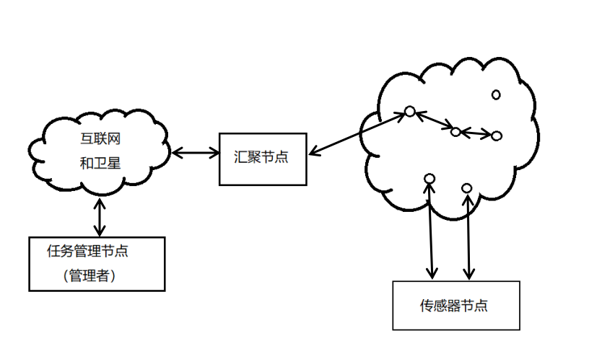

图2-1

无线传感器网络作为一种智能设备带有许多片上传感器，他们通过物联网技术和无线链路相互连接，被视为21世纪最重要的技术之一。各种传感器网络之间各有特点，不尽相同，但是他们之间又存在着一些共性。传感器通常是一些机电装置或者电气电子设备，传感器可以看做是一种转换器，将各种输入信号转换为另一种信号输出，通常是转化为电信号。良好的传感器需要具备寿命长、能耗低、能对目标属性做出快速反应、抗干扰能力强的属性。与传统移动无线自组织网络相比，无线传感器网络的一个最大区别体现在更严格的带宽限制、更强的计算能力和更大的内存上，其中的每个传感器都拥有信息处理、无线通信和网络化的功能。最开始应用在军事方面，随着微机电系统技术、片上系统技术、无线通信技术和低功耗嵌入式技术的快速发展，无线传感器网络技术逐渐被应用到各种民事项目中，主要是在物流、环境监测等方面。

#### 2.2.2无线传感器网络结构及特点

无线传感器网络的核心组件是传感器节点，传感器节点是一类集合了微控制器、收发器、外存储器、能源和传感器的小型设备，它能够对周围的环境进行感知并匹配或者存储信息，一个完整的传感器节点由无线电收发器、电源、微控制器、内存设备以及传感元件组成，是一个独立的单元。微型节点是为了满足某些设计要求而设计生产的一种小型化的无线传感器网络节点，这类微型嵌入式传感器节点通常由四个模块组成，即能量供应模块、传感器、微处理器以及无线通信模块，如图2-2所示。能量供应模块提供传感器采集信息及处理信息提供能量；传感器则是采集信息，进行处理之后输出给微处理器；微处理器是整个节点的核心，用于协调各部分的关系，并控制各个模块完成相应的任务；无线通信模块的作用是实现数据传输。

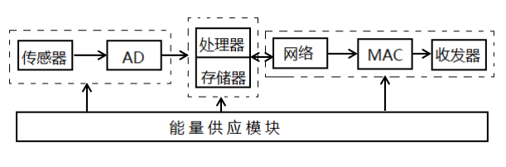

图2-2 传感器节点组成框图

典型的WSN结构通常由分布式传感器节点组成，节点通过自组网方式构成网络，通过多跳方式将信息传送给基站，WSN是以数据为中心的网络，多为分簇形式。在各种类型的的节点中，汇聚节点占据着及其重要的地位，它不仅需要在各个节点之前传递数据信息，还需要为各个节点传达它们的任务信息，在无线传感器网络的各个节点中七折沟通桥梁作用，其实际上实现了不同网络之间不同协议的协议转换。无线传感器网络同网状网络对比而言，具有更节能的优点，但同时又受限于功率问题，因而数据处理能力有限，不适用于对网络要求高的情况，此外，无线传感器网络数据流简单，速率相对较低，虽然可靠性不如网状网络中的节点，但是性价比高，经济性好。无线传感器网络具有以下特点：

1. 是一种大规模分布式网络、密度高；
2. 传感器节点的功耗、计算速率、储存空间有限；
3. 具有千变万化的拓扑结构，灵活性好；
4. 具有高度协作性和数据融合能力；
5. 是以处理数据为中心的网络，存在一定的安全隐患。

### 2.3 ZigBee技术

20世纪90年代末，随着微电子技术、无线通信技术与计算机技术的快速发展，无线网络的到了快速的发展，用于无线个人区域的网范围的短距离无线通信技术标准也得带了迅速的发展{1}。

#### 2.3.1 ZigBee技术概述

随着物联网技术悄悄进入我们的生活，并且初露锋芒，无线传感器网络技术也在紧随着不断进步，WSN协议标准也日渐规范，其中应用最广泛发展最迅速的网络协议就是ZigBee协议。除此之外，还有很多其他的网络技术标准如：Wi-Fi（IEEE 802.11b/g）、红外无线技术、无线USB（Wireless USB）、蓝牙（Bluetooth）等数据传输协议标准，不同的领域需要用到不同的协议标准，例如：在需要大量数据传输的场合，通常使用Wi-Fi传输；在需要传输视频数据的情况下，通常使用无线USB进行传输；而蓝牙传输主要使用在短距离的数据传输，且能够连入的设备也是有限的。通过与这些无线通信协议的比较，我们发现ZigBee协议具有简单的协议结构，方便使用，并且对资源的要求低。图2-3所示表格对几种常用的无线通信技术的参数进行了比较。

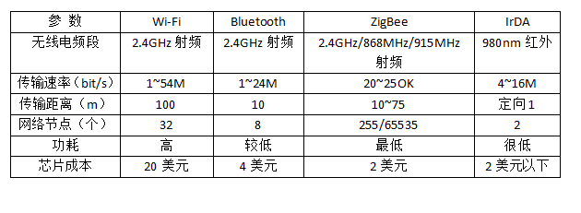

图2-3几种常用无线通信技术参数比较

人们通常所说的紫峰协议其实就是ZigBee协议，是因为人们受到蜜蜂采蜜时交流信息的方式的启发，从而有了这个网络协议，所以用了蜜蜂采蜜时所用的八字舞来命名了这个无线通信技术，用来表示这种通信协议的功耗低、成本低、速率低以及它的复杂程度低。IEE 802.15.4描述了无线个人区域网（Personal AreaNetwork,PAN）的工作协议，作为ZigBee协议的基础，主要负责PHY层(物理层)和MAC层（介质访问控制层）访问协议的制定，其余层的访问协议则参照和采用现有的通用的标准协议。ZigBee联盟成立于2002年8月，由英国Invensys公司、日本三菱电气公司、美国摩托罗拉公司以及荷兰飞利浦半导体公司组成{1}，负责了协议的高层应用、测试和市场推广方面的问题。ZigBee网络协议分层结构如图2-4所示。ZigBee是一个无线数据传输网络平台可由多达六千多个传感器节点构成，有点类似于常见的用于移动通信的CDMA网，无线传感器网络中的各个传感器节点即相当于移动网络的一个基站，它们在一定范围内能够实现相互通信，除此之外，整个ZigBee无线传感器网络还可以无线扩展，甚至接入到现有的各种网络中，是一种非常灵活的且具有自适应性的网络协议体系。

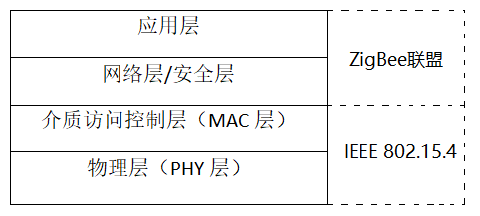

图2-4 ZigBee网络协议分层结构

就像不同地区的人们进行交流需要有一种通用的语言一样，ZigBee就相当于各种无线设备之间进行数据交换的一种通信方式，用于搭建无线局域网，方便各个设备之间进行数据交换和任务发布。ZigBee协议栈为ZigBee无线网络提供软件支持，此外，还需要支持低层协议的芯片提供硬件支持，这样各个无线设备之间就可以通过ZigBee协议进行通信。

#### 2.3.2 ZigBee网络结构

强大的自组网能力是ZigBee技术的一大优点，根据各种不同的设计要求和应用场合，设计者们提供了星型、树形和网状拓扑结构给人们进行选择。常见拓扑结构如图2-5所示。

1. 星型拓扑结构

星型拓扑是最简单的一类拓扑结构，以协调器为起点，向外连接路由器节点和终端节点，但只有一层，即路由器节点和终端节点不允许有子节点，这种结构像极了围绕着恒星转的一系列行星。这种结构的优点是组网简单，但是其缺点也是显而易见的，各个终端节点之前不能直接进行通信，需要通过该系统中唯一的一个协调器进行中转，因此，数据传输效率低，时间长，要求设计者在应用层做的工作也更多，且对协调器的要求高，协调器将对系统性能的评估起着决定性的作用。

1. 树形拓扑结构

树形拓扑结构对于工科生们来说都不陌生，因此理解起来非常容易，树形拓扑结构其实就是分层的星型拓扑结构，即星型拓扑结构中的路由器节点充当下一层的协调器，不过，在这种结构里只有协调器和路由器节点可以有子节点，终端节点是不允许有子节点的，即由终端节点无法引出下一级。这其中又有个兄弟节点和堂兄弟节点的概念，兄弟节点共享同一个父亲节点，即他们由同一点引出；堂兄弟节点拥有相同的祖父节点，即他们的父亲节点不同，但父亲节点由同一个节点引出。这种结构同星型拓扑结构相比，灵活性更高，组网更加便利了，且减轻了协调器的一部分压力，传输效率相对来说提高了，但是节点间的通信还是只有一种传递方式，当有多组数据在同一组节点之间进行传输时，仍然需要等待并且当某一个路由器节点出现了故障，所有需要经过该节点所进行数据传输将会受到影响。

1. 网状拓扑结构

网状拓扑结构（Mesh拓扑），顾名思义，这种拓扑结构是网状的，它其实是在树状拓扑结构的基础上，增加了节点间数据传输的通信通道，各路由器节点之间可以直接通信进行数据的传输，而不是像以上两种结构那样只有单一的数据传输路径，数据传输效率高，且抗干扰能力增强，当一个路由器节点故障时，还可以有别的选择。其灵活性和自愈功能是这种结构的最大优点，客服了以上两种结构的缺点，但同时也不可避免的带来了结构复杂的缺点。

#### 2.3.3 ZigBee技术的特点

ZigBee技术兴起的时间并不算太长，但是已经成为了嵌入式开发的一大热点，在智能家居领域得到了广泛的应用。我国政府在2006年将传感器网络技术列进未来15年的《国家中长期科学和技术发展规划纲要》，标志着ZigBee无线传感器网络研究在我国的兴起[1]。这项技术之所以受到如此高重视，并得到快速发展的原因，除去一些外部因素还与它本身的特点有关，具体如下：

1. 低功耗。这是这项技术的优势之一，由于这项技术主要应用于近程无线网络通信，工作周期短且其可以自动进入休眠模式，因此非常省电，甚至可以在干电池供电的情况下工作5个月到一年多的时间，视工作条件和工作场合而定。
2. 低成本。协议简单且免专利费，是这项技术得到广泛应用的另一个原因。其协议的复杂程度甚至不及蓝牙的十分之一，因此对通信控制器的要求也降低了不少，使得该项技术能在硬件水平还不是很高的时候得到迅速推广。
3. 时延短。这个特点使得这项技术在一些对反应速度要求很高的领域极受欢迎。另一方面，通讯延时和状态转换之间延时短，使得它们的能量消耗也更少。
4. 数据传输速率低。完美的适应了要求数据传输速率慢的场合，避免了收发数据时因数据传输速率过快而导致的竞争和冲突，数据接收方必须给出确认信息才会发送数据包，减少了资源的浪费。
5. 高容量。应用这项技术的系统可以容纳多达65336个节点。
6. 安全性能高。提供了三级安全模式供使用者选择，且有加密算法，在保证了数据完整性的前提下，尽量提高系统的灵活性。
7. 兼容性能好。拥有三种工作频段可供使用者选择使用，且均为免执照频段，大大降低了使用者的使用成本；与现有各种网络标准无缝集成，并且提供了全握手协议和CSMA-CA的信道存取方式，保证了传递的可靠性。

### 2.4 GSM/GPRS移动通讯技术

#### 2.4.1 GSM/GPRS简述

GSM（Global System for Mobilecommunications），全球移动通讯系统，俗称全球通，由欧洲移动通讯技术标准委员会设计提出，是全球第二代移动通讯技术，抗干扰性能优良，通话质量好，兼容性好，全球各国的移动电话都遵循同一个网络标准，即实现了一部手机通全球。

蜂窝移动通讯是通讯技术史上的第一次革命，它的出现在一定程度上改变了人们的通讯方式，扩大了服务范围，但又存在着一些尚未解决的问题，阻碍了它们的进一步发展，例如：各系统间没有统一的接口，系统间的通信极其困难，这就给那些时常漫游的客户带来了极大的不便；频谱利用率低，数据承载方面的业务很难开展；技术简单，安全性能低，容易泄露客户信息，给客户带来不必要的一些损失。这就是人们不得不把精力投入到第二代通信技术的开发中，以便解决以上问题，给人们提供更好的服务，GSM就是第二代蜂窝移动通讯，现在这项技术已经发展到了第四代。

中国拥有世界上最大的网络，移动和联通。包括GSM900、DCS1800和PCS1900三个频段，这也是全通手机常用的几个频段，如果你的手机是多频手机，这意味着当你去到另一个国家或者地区时，你的手机会自动切换到相应的频段，真正实现了一部手机畅游全球。

GPRS（General Packet Radio Service），就是我们通常所说的上网要开通GPRS数据服务，又叫通用无线分组业务，是在GSM系统上开发出来的一种数据承载业务，能够直接上网，即与互联网直接进行数据交换，支持TCP/IP协议，是一种介于二三代之间的通讯技术，只是在软件上进行了升级，硬件部分基本与GSM系统一致。

GPRS在原有基于CSD方式的移动通信网络上引入了两个新的网络节点：GPRS服务支持节点（SGSN）和网关支持节点（GGSN）。这两个节点在相同的等级水平，并且能够在跟踪单个MS的存储单元的前提下保证安全性、实现接入控制，同时通过帧中继连接到基站系统。

总的来说，GSM就是就是提供短信和通话业务的网络，而GPRS就是提供网上数据交换业务的网络。

#### 2.4.2基于GSM系统的短信业务

SMS(Short Message Service)是GSM移动通讯数据网络的一项主要业务，虽然随着蜂窝移动通讯技术的进步，现在的人们已经很少再通过发短信的方式来进行联络了，但是至少目前它还仍未淘汰，且在一些通讯技术不发达或者信号不好的区域，是最可靠的通讯方式。

短信业务的数据传送经由一种特殊的无线控制通道，且每次传送数据的信息量是有限制的，通常一次短信的内容不能超过140个八位组，即160个字符。短信业务具有不易丢失数据的特性，短信的发送端可以获知短信的发送情况，当接收端未成功接收到短信时，发送端所发送的短信会被保留，发送方可以选择重复发送，直到接送方返回接送短信成功的信号。除此之外，它的抗干扰能力也极强，在无法上网甚至无法打电话的区域，人们依然可以收发短信；它与语音通话数据的传送不共用一条数据传送通道，因此，人们在打电话的时候依然可以正常收到短信，但是不能上网；在终端设备关闭期间所收到的短信，会被存储在短信息中心，当终端设备恢复使用时再进行传送。针对短信业务的这一特点，这项技术被广泛的应用在遥感和遥测领域，以便对各种设备进行远程监控和数据交换。

GSM收发短信共有三种模式，其中最常用的是PDU模式，适用于任何一种文字，虽然开发起来有点复杂，但被所有的手机支持；此外还有TEXT模式和BLOCK模式，BLOCK模式使用起来及其复杂，除了在一些特殊的领域，现在已经很少使用这一模式了；TEXT模式发送的是ASCII码，发送中文短信的操作十分复杂，国内的手机基本上不支持。

## 防盗报警系统硬件系统设计

### 3.1防盗报警系统总体设计方案

一个可靠的硬件平台是一个系统正常稳定运行的重要前提，而能否实现预期目标，并为将来系统的调试和扩展升级留下丰富的接口，将决定这个硬件系统的性能是否优良。因此，需要在满足课题要求的前提下，从实用性，经济性，现有条件以及自身技术水平等各方面综合考虑，选择合适的硬件。

防盗报警系统主要是通过一个传感器节点监控房屋附近的情况，并将数据发送给单片机进行处理，当有安全隐患出现时，单片机将给无线传感器网络中的各个传感器节点发送任务，进行正确的响应，记录异常信息，唤醒GSM模块，向户主发送报警信息。

本课题的主要任务是设计并制作出一个家庭防盗报警系统，防盗的主要目的是防范于未然，这就要求系统的时效性要好，能够在出现异常的情况下迅速做出反应，发出报警信息；其次，需要对房屋周围的情况进行不间断的监测。基于以上要求，本课题选择了ZigBee无线传感器网络作为防盗报警系统的控制器，利用了它在短距离无线数据传输方面的优势；综合比较了各种人体检测传感器的优缺点，最终选择了HC-SR501作为防盗报警系统的信息采集模块；选择了SIM800A开发板作为通信模块。系统总体设计框图如图3-1所示。

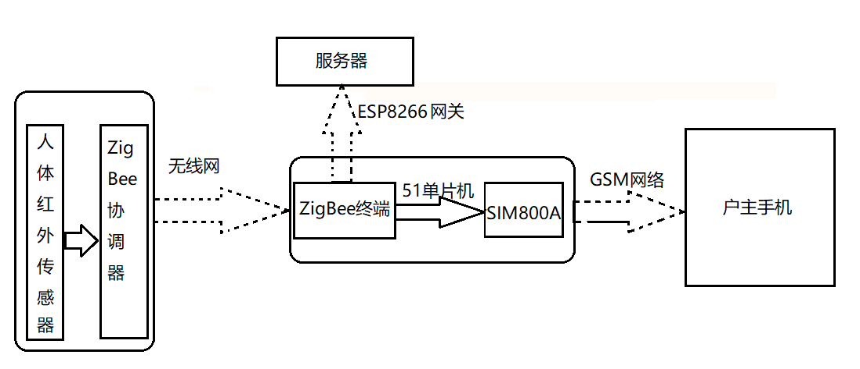

图3-1防盗报警系统总体设计框图

该系统的设计在遵循了统一的数据资源接口规范的基础上，完成能了系统框架的搭建，主要由统一的接口规范、统一的访问接口、统一的资源接口组成，并同时保证了安全性以及高效性。系统整体架构主要由三大部分组成。感知层为最底层，相当于人类的各种感官如皮肤和五官，主要解决数据获取问题，传感器监测到的数据经由感知层处理后上传给网络层；网络层又叫传输层是一个管理平台，相当于系统的中枢神经，对接收到数据进行进一步的整合处理甚至是预处理和存储后，形成对应的响应信息传给应用层；应用层是与各种技术的深度融合，通过对来自网络层数据的分析，为用户提供各种应用服务。防盗报警系统的三个层次如图3-2所示。

### 3.2 ZigBee开发板的介绍

随着各种集成技术的发展，各大电子公司不再只是专注于生产某个配件了，基本上都有自己的单片机系列产品。德州仪器公司简称TI，在物联网领域占有一席之地，本次课题，就选用了他们公司设计生产的CC2530芯片作为ZigBee开发板的核心芯片，接下来，将对核心板和底板这两部分进行介绍。

#### 3.2.1核心板硬件资源介绍

本系统采用了德州公司研发的CC2530芯片，一个能够完全兼容Z-stack协议的片上系统，也是用于IEEEE802.15.4和RF4CE应用的一个完美的SoC解决模板。它经济性好，即使在低预算的情况下，也能搭建出强大的网络节点。CC2530有四种不同的版本，对应着四种不同的闪存，并且集成了RF收发器的良好性能、8051CPU的强大处理功能、系统内可编程的8KBBRAM以及各种强大的功能。除此之外，还能根据不同的应用场合和不同的系统要求，选择不同的运行模式，各个模式之间的切换速度快，时间短，能量消耗小。

CC2530芯片大体上可分为三个部分：CPU和内存、电源管理和时钟模块、外设以及无线电相关模块，大致方框图如图3-3所示。

首先，对CPU和内存模块进行介绍。CC2530系列的芯片采用的是单周期兼容的8051内核作为CPU。它有3种不同的内存访问总线：特殊功能寄存器（Special Function Register,SFR）、数据（DATA）和代码/外部数据（CODE/XDATA），芯片使用单周期对以上三种总线进行访问。此外，它还包含一个16输入的中断扩展单元以及一个调试接口。系统的中断控制器控制着六个中断组，分别对应着三个中断源，中断优先级有四个等级与不同的中断组有关。任何中断都可以将处于空闲状态的芯片转换为工作模式，甚至能够唤醒睡眠状态的CC2530.

其次，介绍一下时钟和电源管理模块。1.8V的低差稳压器为8051内核和外设供电，该芯片耗电量少的一个重要原因是，电源管理功能可以对不同的工作模式设置不同的供电方式。

最后，对外设模块进行简单介绍。外设模块其实指的是众多I/O接头，既可以对内部电路进行调试，从而对内部设备进行操作，又可以通过调试接口，在用户软件的配合下，对闪存储存器进行编程；还可以通过对I/O控制编程器的编程来控制I/O与外设之间的数据交换；系统还配置了一个五通道的DMA控制器、MAC定时器、睡眠定时器等，外设功能十分强大。

#### 3.2.2底板硬件资源介绍

本课题所使用的CC2530F256节点共有两种供电方式，一种是USB供电，即用3.3V的电压供电，一种是5V电压供电，可以用AA电池，或者通过电源适配器提供5V的输出电压为板子供电。底板的电源电路如图3-4所示。

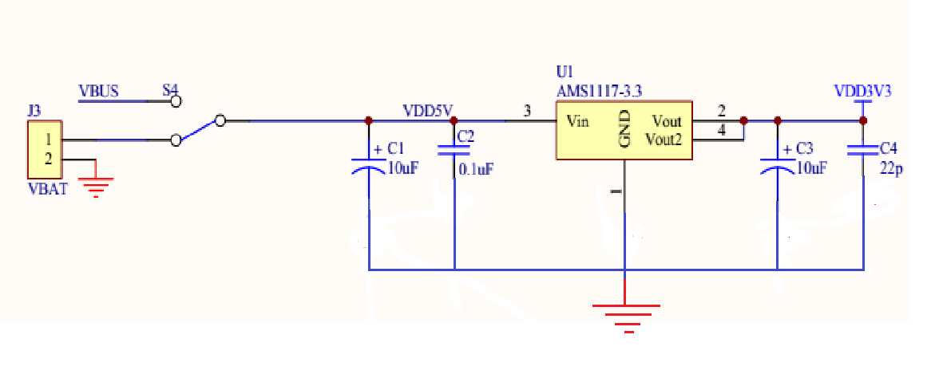

图3-4电源电路示意图

底板上还有用于指示电路不同工作模式的LED灯，提示使用者板子的工作状态，如供电是否正常、是否在传输数据、网络信号是否正常等等。其电路图如图3-5所示。

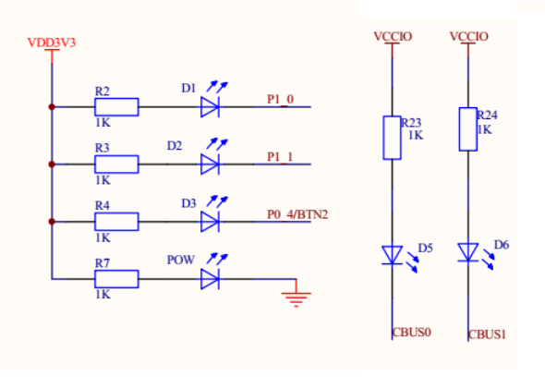

图3-5 LED灯电路示意图

TI公司设计生产的CC2530zZigBee开发板还集成了丰富的传感器资源，并为常用传感器预留了相应的I/O接口，对于其他传感器则使用剩下的I/O口，通过编程并使用串行通信协议与CPU进行通信，。各传感器接口预留情况如图3-6所示。

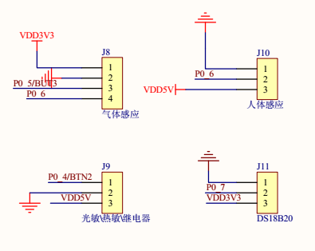

图3-6 常见传感器I/O口分配

为实现人机交互，底板上还有一系列的按键，用于复位和一些简单的控制作用，按键电路设计如图3-7所示。

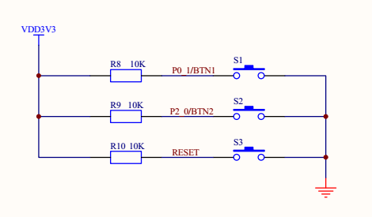

图3-7底板按键电路图

### 3.3信息采集模块的介绍

#### 3.3.1 人体红外传感器模块工作原理

本课题研究的是家庭防盗报警系统，其主要目的是对房屋附近的人体进行监测，防止可疑人员入侵房屋，所以我们需要一个人体红外探测器对房屋周边情况进行监控。下面简单介绍一下该传感器的工作原理。

人是一种恒温动物，正常体温一般恒定在37度左右，而有温度的物体就会辐射出红外线，根据温度的不同，所辐射出的红外线的波长也不尽相同，一个正常体温的人体所发出的的红外线波长大概在10UM左右，因此能够监测到这个波长段的元件，即可制作成人体红外传感器。上个世纪六十年代，直到激光和红外技术得到了进一步的发展，人们才重新意识到了用热释电效应检测人体红外辐射的可能性，人们对热释晶体的研究也更上了一个台阶，被广泛的应用到了各种领域。具有热释电效应的热释电元件，会在接收到10UM左右的红外光照射时，在元件的两端产生等量极性相反的电荷，从而破坏了电荷平衡，并向外释放电荷，连接到外部电路，能够检测到一个变化的电平。

热释电效应有点类似于压电效应，从热释电元件的两端接出两个电极，当有变化的波长时，在两端产生电荷，从而有电压差所接电极就会输出一个电压，并且能够维持一段时间，直到所产生的电荷与空气中的离子中和，恢复电荷平衡。因此，在人体进入元件的感应区时，会有一个温度的变化，从而有电信号的输出。

#### 3.2.2 HC-SR501传感器的介绍

该型号传感器的主要目的是检测人体，它是一个利用了红外线自动控制技术的模块，采用了LHI778探头设计和BISS0001红外传感信号处理芯片，对10UM左右的红外光非常敏感，同时，为了增强元件的感应范围和灵敏度，通常会在热释电元件的表面加一个菲尼尔滤光片，一个是将红外光进行汇聚，从而折射或者反射到PIR上；另一方面将检测区划分为明区和暗区，从而对移动物体的检测更为灵敏，其实物如图3-8所示。

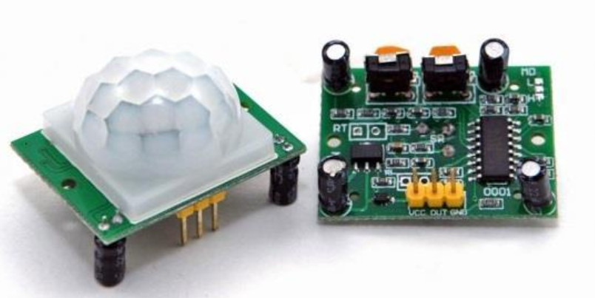

图3-8 HC-SR501传感器

该元件有两种触发模式，可重复触发H和不可重复触发L,出厂时跳线设置为可重复触发模式。可重复触发模式，顾名思义，在模块被触发转变为高电平时，模块仍然能够监测人体信号，高电平的延时时间将从最后一次检测到人体信号的那一刻开始计算；不可重复触发模式则是在模块转换为低电平之前都无法再对人体信号进行监测，高电平的延时时间从第一次监测到人体的时刻开始计算。

模块上还有两个旋钮用于调节高电平持续的时间和模块可监测的范围，同时预留一个装光敏电阻的位置，以满足某些特殊情况的设计要求。

### 3.4 GSM模块的介绍

本课题的通讯模块采用了SIM800A开发板，一种SMT形式封装的双频GPRS/GSM模块，该开发板的模块功能框图如图3-9所示。这类模块通常都是通过串口发送AT指令来进行操控的，它有两种与电脑连接的调试方式，一种是TTL转USB，找出板子上的VCC、GND、TXD、RXD，通过杜邦线与CH341模块上的对应口相连接，通过电脑上的串口调试助手发送AT指令进行调试；该开发板上还有一个RS232接口，一种九针串行接口，已经在电路板上设定好了各个接口的功能，通过串口线直接与PC机相连即可实现通信，然后步骤同上进行调试；还有一种情况是在RS232接口连接到电脑的同时，仍然可以使用单片机等其他控制器与开发板上的RXD、TXD反接同时共地对该开发板进行控制。

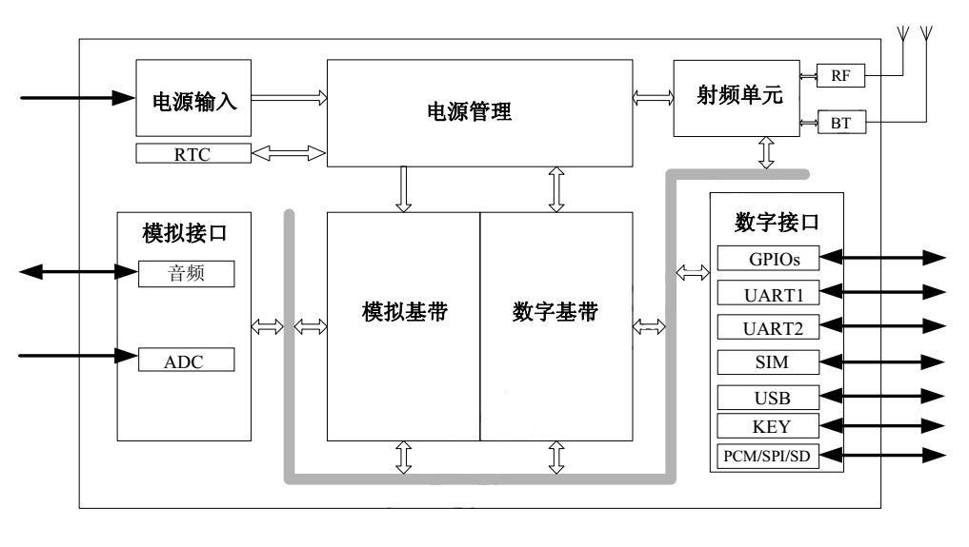

图3-9 SIM800A模块功能框图

最后，对该开发板的几种工作模式进行简单的介绍。正常工作模式，包括传输数据状态、空闲状态和待机状态，其中待机状态和空闲状态的区别是，待机状态是已经响应了系统接收或者传输数据的要求，等待传输数据，而空闲状态是指，等待系统的命令的状态。然后是省电模式，省电模式又包括休眠状态和最小功能模式，休眠状态不影响短信的接收，但是功耗会很低；最小功能模式其实相当于我们平常所使用的手机的飞行模式，在这种状态下模块虽然没有完全关闭，但数据收发模块和SIM模块都被停用。最后一种是关机模式，在模块不被断电的情况下，由AT指令为开发板内部断电，仅保留指示灯，串口功能也将被关闭。

## 防盗报警系统软件系统介绍

### 4.1 IAR集成开发环境介绍

本课题是使用的是以搭载了8051内核的CC2530为核心的ZigBee开发板，同51单片机一样，需要一个适用于该单片机的集成开发环境，嵌入式IAR Embedded Workbench IDE软件编程环境就能够对CC2530提供完美支持，这是一个可以嵌入多种工具的大框架，这些工具包括：

1. 高度优化的IAR C/C++编译器；
2. AVRAIAR汇编器；
3. 通用IAR XLINK Linker；
4. IARAXAR库创建器和IAR；
5. 一个非常强大的编辑器；
6. 一个非常方便的工程管理器；
7. TM IARAC-SPY调试器；
8. 一个具有世界先进水平的高级语言调试器。

IARAEW是一种广泛应用于各种微处理器和微控制器，方便用户能够在自己所熟悉的开发环境中进行新项目的开发。它提供了一个容易理解且具有大量代码继承功能的开发环境，同时还对各种各样的特殊目标支持。除此之外，集成化的编程环境能够大大的提高人们的工作效率，从而为用户节省了大量的时间。

除了下载安装好IAR，我们还需要安装各种驱动，开发板的驱动、仿真器的驱动等，以便通过串口与开发板进行通信并且将程序烧录到开发板中；建立工程文件时还需要进行编译器的选择、配置输出文件以及根据所选芯片进行一些的的详细的设置。

### 4.2 Zigee模块软件介绍

#### 4.2.1 Z-stack协议栈概述

ZigBee作为一项无线通讯技术，它的应用系统既需要硬件资源的支持又需要软件资源的支持，其中TI公司开发的Z-stack协议栈就是我们本次课题所使用的软件资源，它的本质是一种操作系统，方便用户使用ZigBee。

协议是一种通信标准，就像不同地区的方言不同，人们需要一门通用语言进行交流，通信的双方也需要对数据有相同的定义标准才能够进行数据交换。协议栈就是一系列协议的集合，可以简单地理解为一套函数库，包含了一系列的API接口，方便用户调用，相当于是一个操作系统，用户并不需要知道协议的具体实现过程，从而大大降低了编程难度，有利于这项技术的大范围推广。

接下来简单的介绍Z-stack的层次结构，如图4-1所示。从各层的名字不难猜测各层的作用，在实际应用中需要进行操作的一般是HAL层和App层，需要根据所使用的硬件进行不同的操作，以及根据不同的设计要求选择不同的应用程序；OSAL层是这个协议栈的核心操作层，等同于一个简易版的操作系统，能够对系统内不同层次的任务进行管理；它的主函数位于ZMain层中，方便我们通过察看主函数来了解整个程序的运行过程。该协议栈的主要任务只有两个：一是通过启动代码对系统的硬件资源和软件部分的寄存器进行初始化；二是启动操作系统实体。

系统的初始化是系统正常顺利运行的前提，包括硬件平台和软件架构两个部分，其具体的流程如图4-2所示，初始化的工作完成后，通过启动代码将控制权移交给操作系统，不断依次查询各个任务是否有事件要处理，并视情况决定是否要执行相应的函数。

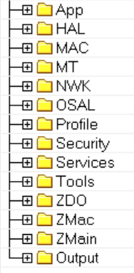

图4-1 Z-stack层次结构图

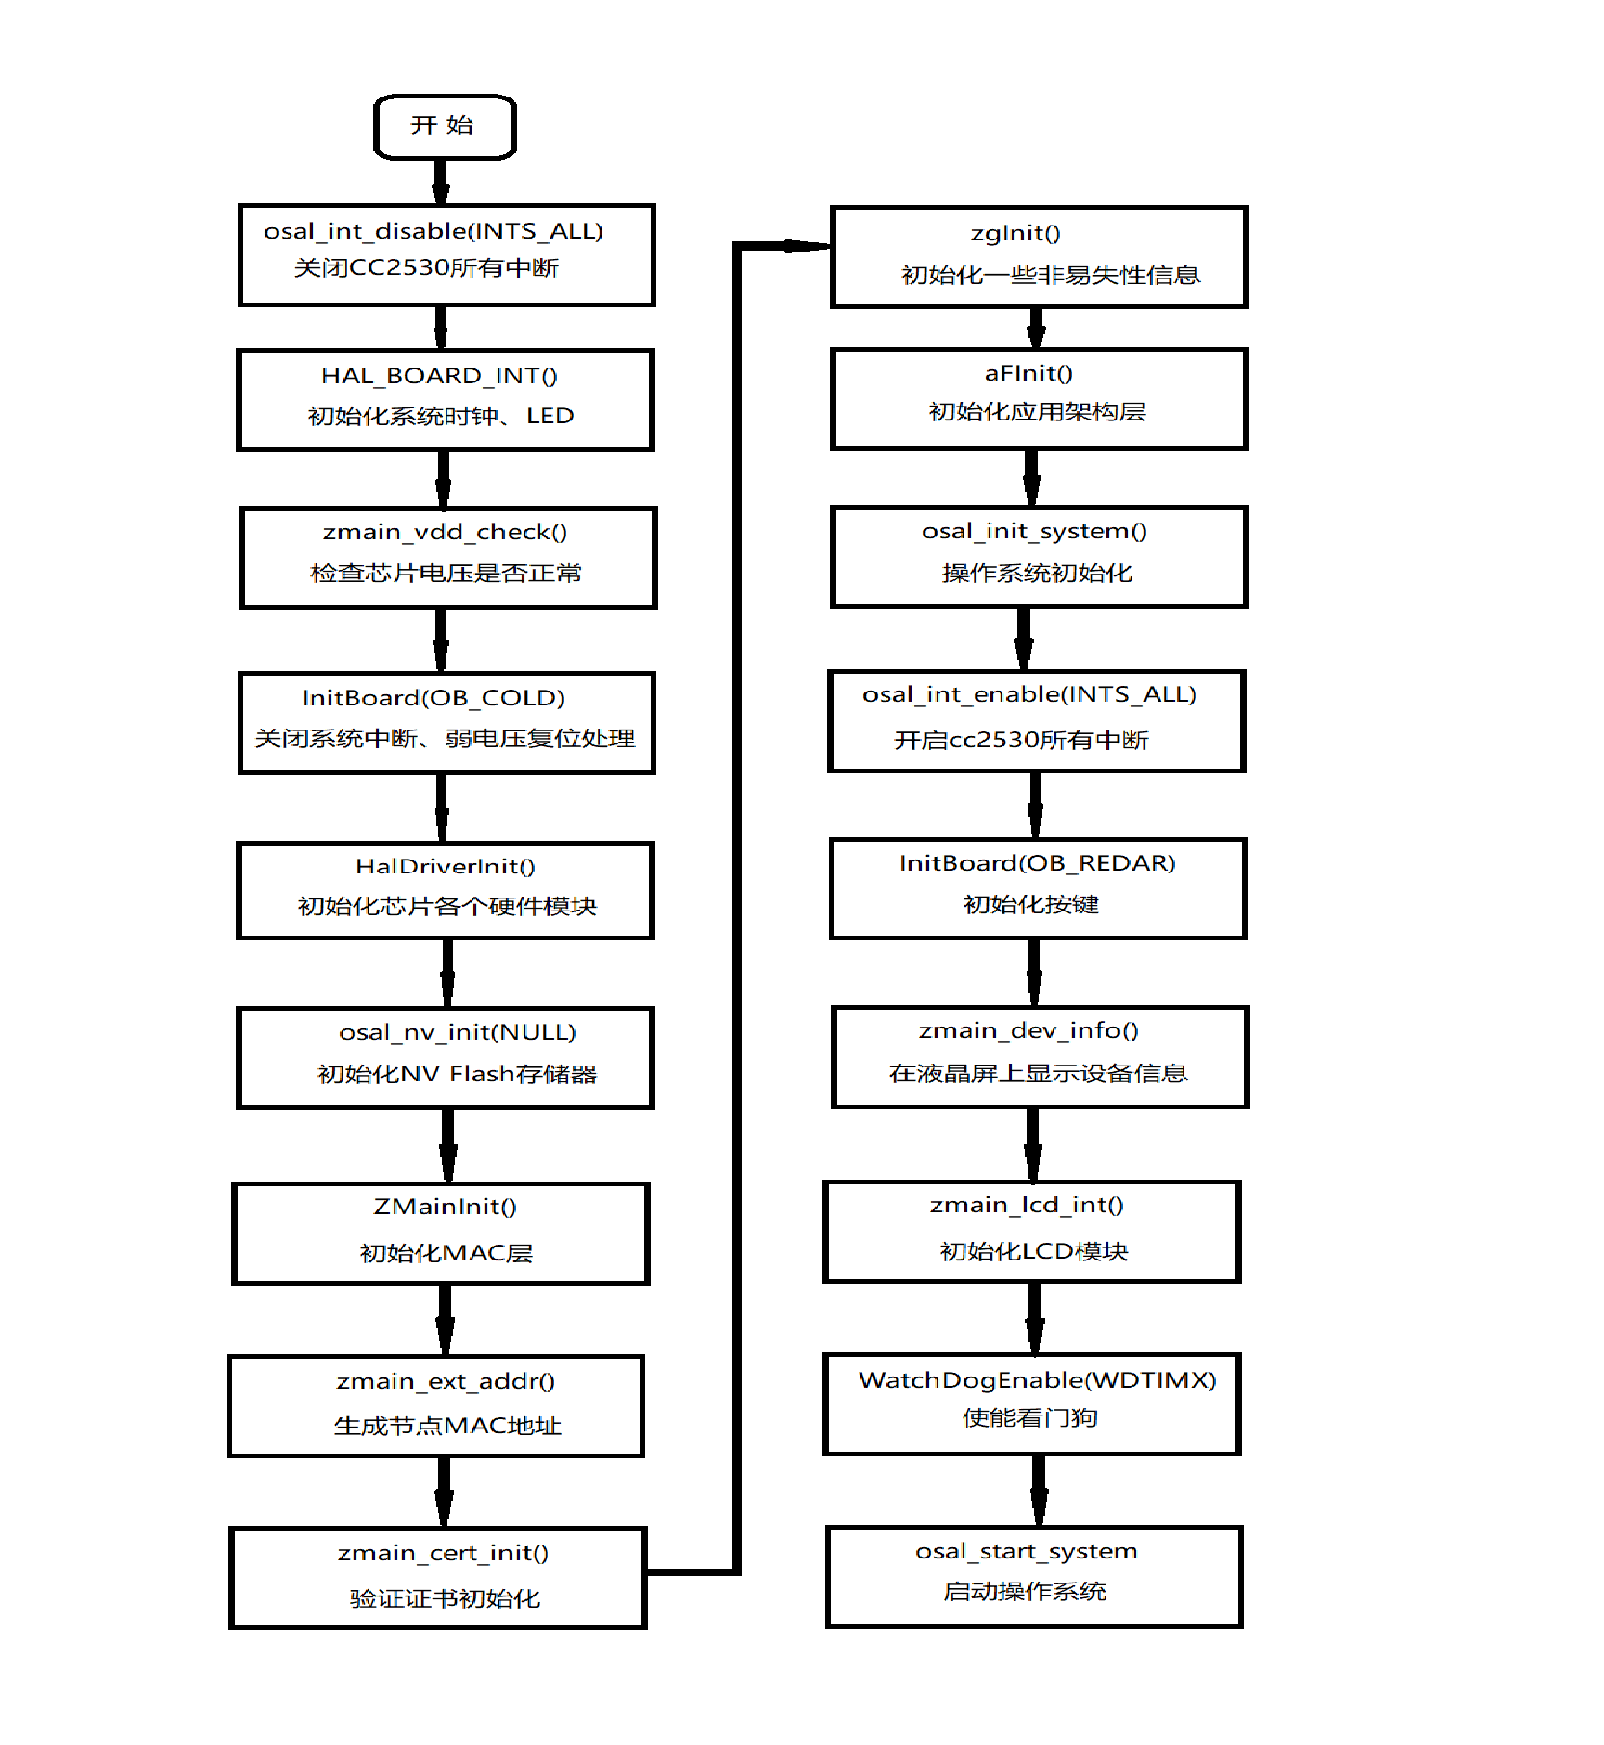

图4-2 Z-stack协议栈初始化流程图

#### 4.2.2 OSAL运行机制介绍

Operating System Abstraction Layer,操作系统抽象层，在上一个小节的介绍中，OSAL多次出现，为了解释这是什么，先引入以下的几个概念：

1. 资源：我们将类似于指针、结构体、数组等这类被各种任务引入的实体定义为资源。
2. 共享资源：顾名思义，即为可以出现在多个任务中的同一个资源，但是值得注意的是，这类资源不能同时被共享。
3. 任务/线程：通常指不包含子程序的简单程序，并且一般情况下是无限循环的，各种任务对应着不同的优先级，享有分配的CPU寄存器和堆栈。
4. 多任务运行：其实并不是多个任务同时运行，而是指一个任务队列，由CPU控制在各个任务之间进行切换，但是一次运行只一个任务。
5. 内核：主要应用于多任务系统中，提供任务切换服务，具体是指为各个任务分配运行时间、进行任务调度以及它们之间的通信。
6. 互斥：共享数据结构是多任务系统最常用的手段，为保证晶振和数据的同步，要求写操作唯一。OSAL中常使用关中断的方式来保护共享资源。
7. 消息队列：常与内核功能配合使用，传递任务间的信息，通常是一系列指针，任务通过内核的服务从消息队列中获取指针，然后得到对应的消息。

OSAL的本质是一种资源管理机制，严格来说其实不算操作系统。ZigBee协议栈中对应不同任务有一一对应的事件表和函数表，其中函数表中存放的是任务处理函数的地址。OSAL通过tasksEvents指针顺序访问事件表，并对任务状态进行判断，有事件发生则到对应的函数表中取地址，进入到处理函数中进行事件处理，结束后继续访问事件表，无限循环。任务调度流程图如图4-3所示。

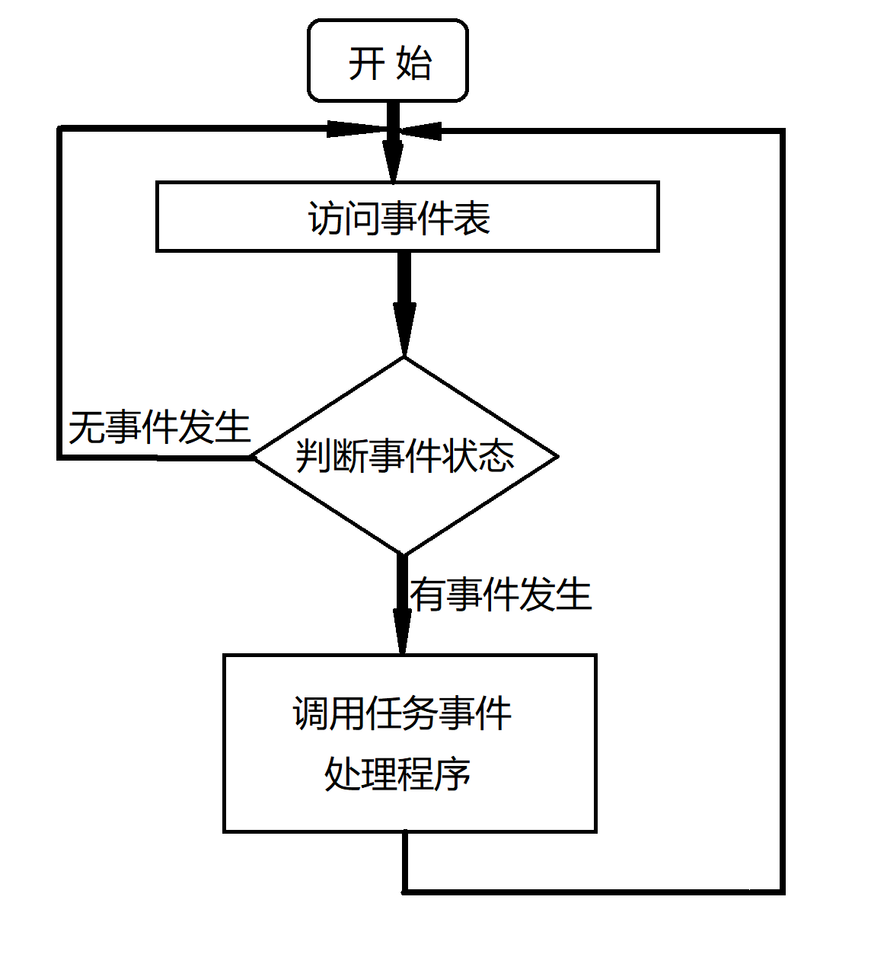

图4-3 OSAL任务调度流程图

系统的任何一个子系统都作为OSAL的一个任务，osalInitTasks()函数是专门用来创建OSAL任务的，TaskID与每个任务一一对应，在程序中用它来表示相应的事件。程序进入OSAL任务后便不会再返回。

### 4.3 GSM/GPRS模块软件介绍

这个模块的介绍还可以进一步被细分为两个部分，一个是51单片机部分的程序分析，一部分是AT指令对SIM800A的控制。

#### 4.3.1 51单片机程序分析

51单片机接收ZigBee模块发送过来的报警信息，并进行处理，控制GSM模块向户主发送报警短信。51单片机和SIM800A之间通过串口通讯，即RXD与TXD反接然后共地，单片机向UART串口发生AT指令，对短信模块进行设置，并在有报警信息来临时，控制模块发送短信。单片机控制流程如图4-4所示。

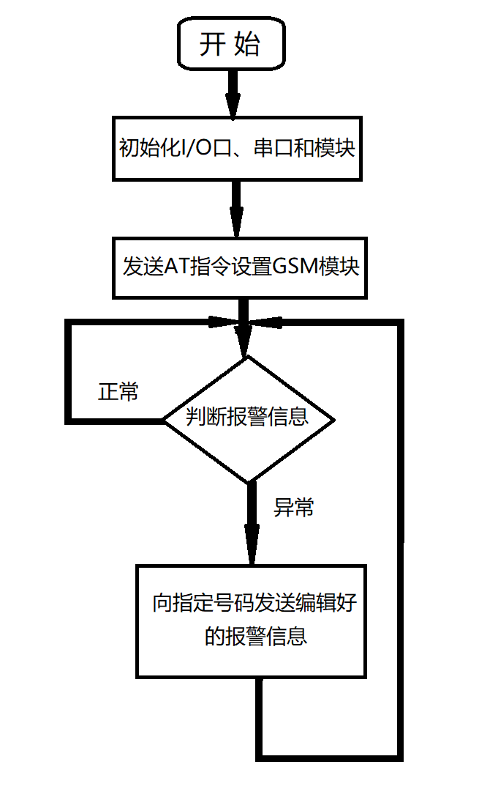

图4-4 单片机程序流程图

#### 4.3.2 SIM800A开发板的AT指令分析

在与单片机之前连接进行串口通信之前，我们需要先进行一系列的测试，确保开发板能够正常工作，即保证硬件能够正常使用。

在卡槽内装入SIM卡，通电后黄色指示灯按照一定的频率开始闪烁，表示该模块正常启动，通过TTL或者232转USB串口与PC机相连，打开串口调试助手发送AT指令，测试开发板能否正常工作。本课题所用到的AT指令如图4-5所示。

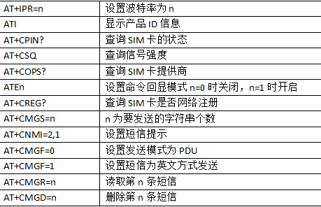

图4-5 本模块所用到的AT指令

该模块的工作流程为，装上SIM卡能正常工作后，开始进行报警功能测试，先对模块进行初始化进行一些相关的设置，最后用AT指令给出要联系的号码，编辑要发送的短信。

## 防盗报警系统调试

经过前面几个章节的叙述，对于本次课题所用到的各种核心技术及软件和硬件框架有了一定的了解，接下来要对系统的各部分进行测试，最后搭建出一个完整的能够进行仿真测试的家庭防盗报警系统。该系统主要分为两大部分，ZigBee无线传感器网络部分和短信报警模块，其中无线传感器网络部分又可以分为传感器节点、终端、协调器分别进行测试。

### 5.1 ZigBee无线传感器网络部分测试

#### 5.1.1传感器功能测试

本课题选用的传感器是HC-SR501,一种红外人体探测器，根据第三章的介绍可知，这个模块有三个引出管脚，分别为VCC、OUT和GND，该模块需要一个5V电压供电，传感器器被触发时，OUT管脚可以检测到一个2.8V左右的高电平。测试接线如图5-1所示。

找一个远离窗户且温度较为稳定干扰较少的区域，将电路图连接好，给开发板供电，站到传感器的感应范围之外，该型号传感器的最大感应范围为7米左右，等待一分钟左右，给模块一个初始化的时间，靠近感应模块，观察万用表的示数，并且留意一下感应范围和高电平维持的时间，可以通过调节如图5-2所示的两个旋钮，将这两个参数设置在一个合适的范围内。

通过测试发现，在不同的灯照环境下，传感器的灵敏程度会不一样；除此之外，对于垂直于测试元件的移动，反应也不灵敏，甚至有时候会感应不到，对沿着透镜半径的移动反应比较灵敏；感应范围和高电平维持的时间只能设置在一个大概范围，无法精确设定。

#### 5.1.2无线数据传输测试

ZigBee传感器网络一般有三类节点，路由节点、协调器和终端，但是本课题中没有路由节点。协调器又叫网关，可以通过以太网与设备终端进行数据传输；协调器和终端都可以通过串口与PC机相连，并且能够在PC机上显示所收发的数据，无线传感器网络的通信方式如图5-3所示。

利用ZigBee模块打招的无线网络的数据传输便可以为系统提供稳定、可开的数据采集端[2]。红外传感器模块接在终端上，然后通过IAR EW的工具，在仿真器的帮助下将编译成功后CoodinatorEB-Pro对应的程序下载到协调器中，向终端中下载EndDeviceEB-Pro下的程序。拔掉仿真器后为两块板子供电，观察两块板子上的指示灯判断组网状态，协调器的D3指示灯熄灭说明组网成功，终端的D3指示灯熄灭说明连网成功，随即，LED1会持续闪烁表明做好了数据收发的准备。实物连接如图5-4所示。

打开串口调试助手，对协调器和终端收发的数据分别进行监控，串口调试助手的参数设置和两块板子收发的数据如图5-6所示。通过测试发现，当两块板子不连接拇指天线时，通信距离非常短，隔开一定的距离之后LED3就会亮起来，表明组网失败，无法再进行数据的传输，直到板子回到无线网络范围内。

### 5.2 短信报警模块测试

经过前面几个章节的介绍，对这个模块的功能已经很熟悉了。在对整个模块进行测试之前，首先需要测试一下SIM800A的功能是否正常，给开发板接上5V电压，通过rs232接口转串口线与PC机相连，通过串口助手发送AT指令，测试板子功能，并拨打电话，测试结果如图5-7所示。

确定SIM卡安装正确，SIM800A开发板能正常工作后，将Keil中的程序烧录到单片机中，然后将其与SIM800A通过串口通信方式连接起来，为两块板子供上电。在这个模块中，51单片机通过扫描I/O口，程序中设定为P1.2，是否有高电平来判断是否有报警信号，高电平是指3V左右的电压，用两节5号电池串联来模拟高电平，测试电路如图5-8所示。

等到SIM800A上的黄色指示灯开始闪烁后，给P1.2口一个高电平，两三秒之后，指定的手机号码便会收到一条短信“warning”，表示家里有人入侵，在一段时间内反复触发，短信不会重复发送，经过一段时间仍能监测到高电平就会再次发送报警短信。

### 5.3 系统的总体测试

各个模块经过以上测试，都能够顺利达到预期目的，说明软件部分没有问题，下面进行整体调试，将各部分连接起来，实物连接图如图5-9所示。

确认线路连接无误后，为各个板子供上电，等待几分钟，待各个模块的初始化工作完成，触发红外传感器，模拟人员入侵，可以看到终端上的LCD显示的内容会由“security”变为“insecurity”，并且指定号码也会收到一条内容为“warning”的短信。测试结果如图5-10所示。

测试结果表明，该系统能够在人员入侵，即触发人体红外探测器时，做出正确的响应，终端通过I/O口采集传感器的数据，经过处理后通过LCD屏显示；终端会通过以太网将数据传输给协调器，通过串口助手可监控这一过程；在红外传感器被触发的同时，编程命令P1.1口输出一个高电平，无异常时输出低电平，通过杜邦线连接到51单片机的P1.2口；51单片机通过串口通信与SIM800A相连，当P1.2口监测到高电平时，向SIM800A发送短息报警的AT指令，将编辑好的报警短信发送到户主的手机上完成报警。

# **结论**

1.